Leerkrachten verslag Chemische bindingen met Javalab

Minimumdoel:
06.35
De leerlingen interpreteren de naam en symbolische schrijfwijze van enkelvoudige en samengestelde stoffen.
06.36
De leerlingen leggen het verband tussen de chemische binding en de eigenschappen van een stof.

LPD KathOndVl + wenk:
Natuurwetenschappen B+S, 2de graad D-finaliteit II-NatS-d, D/2024/13.758/054
LPD 11 C:
De leerlingen stellen de ionbinding, de atoombinding en de metaalbinding op als streven van atomen naar de edelgasconfiguratie
Wenk:
Bij ionvorming beperk je je best tot metalen en niet-metalen uit de hoofdgroepen Ia, IIa, IIIa, VIa en VIIa.
Je kan volgende vuistregel hanteren: een ionbinding wordt gevormd tussen metalen en niet-metalen, een atoombinding (covalente binding) tussen niet-metalen en een metaalbinding tussen metalen, omdat de regel op basis van het verschil in elektronegatieve waarde niet altijd klopt.
LPD 12 C:
De leerlingen stellen chemische formules op van binaire anorganische stoffen.
Wenk:
Je kan het oxidatiegetal aanbrengen vanuit het PSE.

LPD GO!
LEERPLAN TWEEDE GRAAD SECUNDAIR ONDERWIJS BIOTECHNIEKEN, 2024/2DA/BIO
WD2_09.03.02
De leerlingen stellen chemische structuurformules op van enkelvoudige en binaire anorganische stoffen.
- Roostermodel
- Lewisstructuur
- Ionbinding, atoombinding, metaalbinding

Doel van de opdracht:
Leerlingen oefene he schrijven van de Lewisformules van verschillende stoffen, ze oefen e het noteren van de brutoformule van atoombindingen en voorspellen welk atoom elektronen gaat afgeven en welk atoom elektronen opneemt bij een ionbinding.

Benodigdheden:
- Computer of tablet met internettoegang.
- Toegang tot de website JavaLab (https://javalab.org/en/category/chemistry_en/chemical_bonds_en/)
- Pen en papier voor notities.

Timing:
Opdracht 1: Lewisstructuur en brutoformule van een stof 10 minuten
Opdracht 2: Type atoombinding en Lewisformule van een stof 10 minuten
Opdracht 3: Elektronen op de schillen van een atoom + ionen voorspellen 10 minuten

Organisatie in de klas:
De leerlingen kunnen individueel aan de taak werken of in groepjes van 2.

Info over de simulaties – linken-Uitleg van de mogelijkheden:
De pagina biedt interactieve simulaties en educatieve tools over chemische bindingen. Deze hulpmiddelen zijn nuttig voor studenten en docenten om de concepten van chemie op een visuele en praktische manier te begrijpen.

Op de Javalab-website kun je verschillende interactieve simulaties en modellen verkennen met betrekking tot chemische bindingen. Je kunt onder andere:
- Chemische bindingen simuleren, zoals covalente en ionbindingen.
- Moleculaire modellen maken door atomen te slepen en neer te zetten.
- De structuur van moleculen visualiseren, waaronder specifieke verbindingen zoals NaCl en alkanen.

Oplossingen
Opdracht 1:
Open de app Simple Chemical Bonding Simulation
- Bouw HCl, NH₃ en NaCl
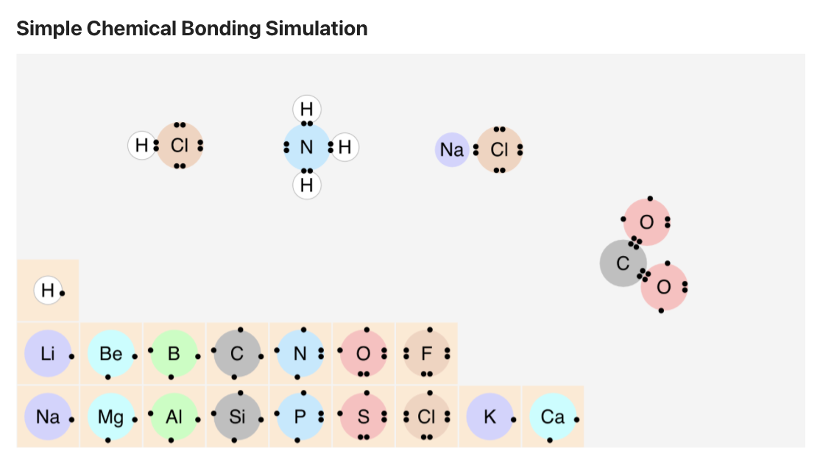

- Teken op een blad de Lewisstructuur en de brutoformule van de stof, neem hier een foto van en plaats het in dit document.

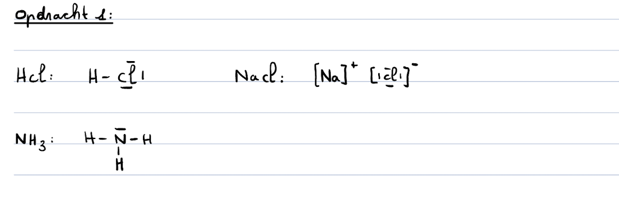
- Bouw zelf ook een stof waarbij de atomen een edelgasconfiguratie bereiken

- Neem hier een screenshot van en plaats in dit document.

Opdracht 2:
- Open de app Covalent bond
- Bekijk H₂ , H₂O en CO₂
- Welk type atoombinding is er tussen de atomen? (…/1,5)
H₂ = Enkelvoudige atoombinding
H₂O = Enkelvoudige atoombinding
CO₂ = Dubbele atoombinding

- Schrijf de lewisformule op een blad, neem er een foto van en plaat het in dit document.
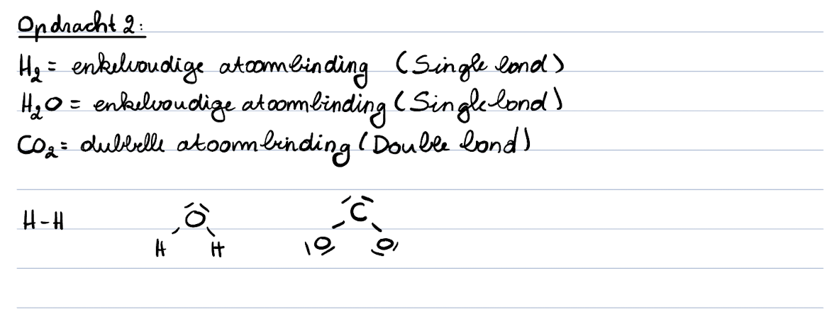
Opdracht 3:
- Open de app Ionic Bond
- Bekijk LiCl, MgO en CaCl₂.
- Noteer voor elk atoom per schil hoeveel elektronen de schil bevat.
- Voorspel op voorhand hoeveel elektronen er worden uitgewisseld en welk atoom het positieve – en negatieve ion vormt.
- Schrijf dit uit op een blad en neem hier een foto van, plaats deze in dit document. (…/5)
- Controleer je oplossing achetraf door op “Ionization & ionicbond”.
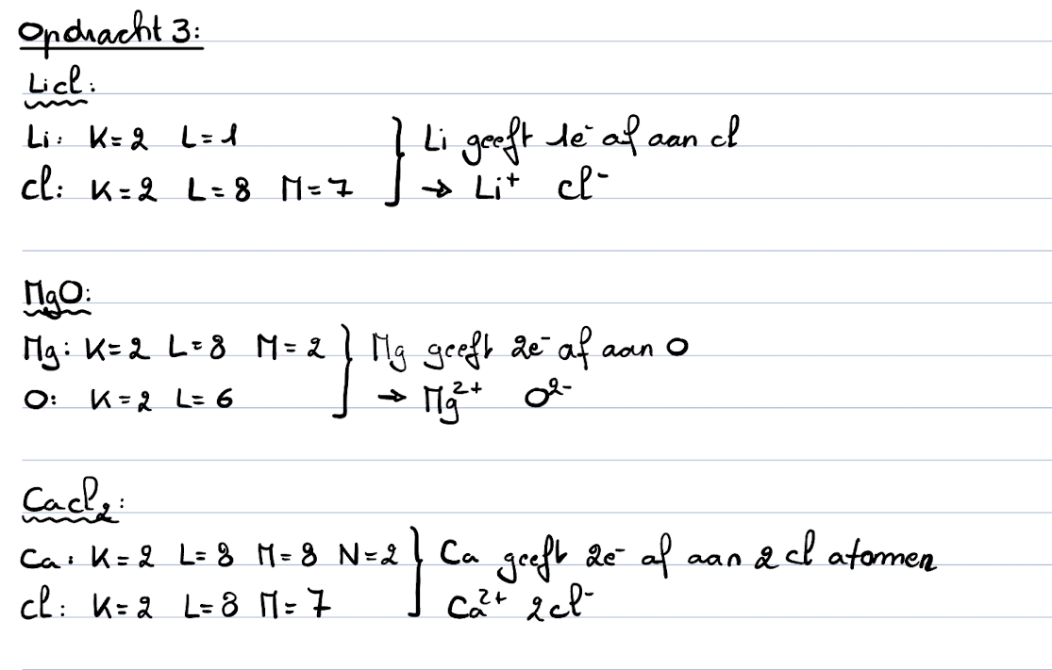

Chemische bindingen met Javalab

Ga naar de volgende website: https://javalab.org/en/category/chemistry_en/chemical_bonds_en/

Opdracht 1:
- Open de app Simple Chemical Bonding Simulation (.../2)

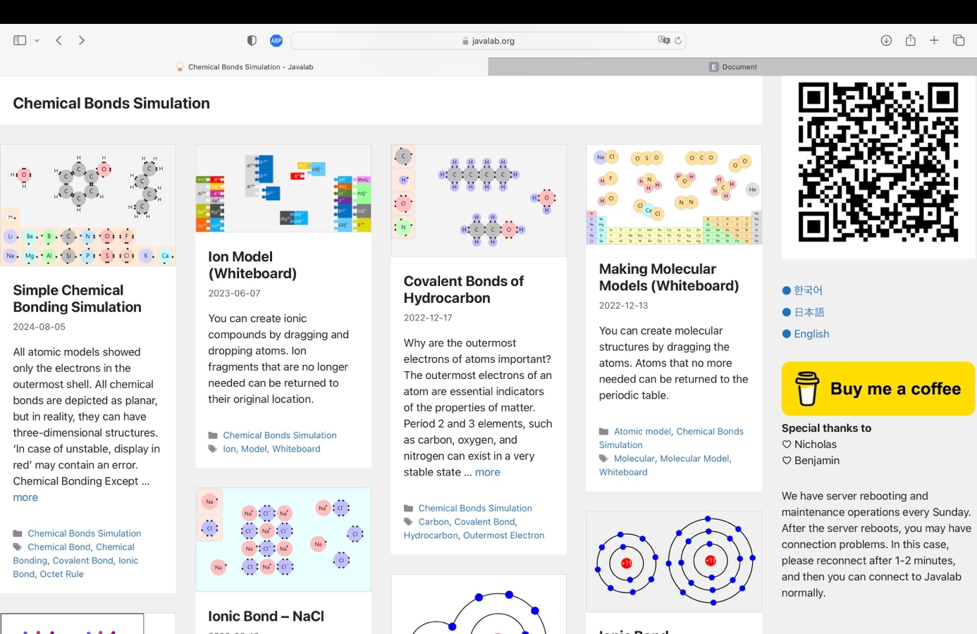

- Bouw HCl, NH₃ en NaCl
- Teken op een blad de Lewisstructuur en de brutoformule van de stof, neem hier een foto van en plaats het in dit document.
- Bouw zelf ook een stof die de edelgasconfiguartie bereikt.
- Neem hier een screenshot van en plaats in dit document.

Opdracht 2:
- Open de app Covalent bond

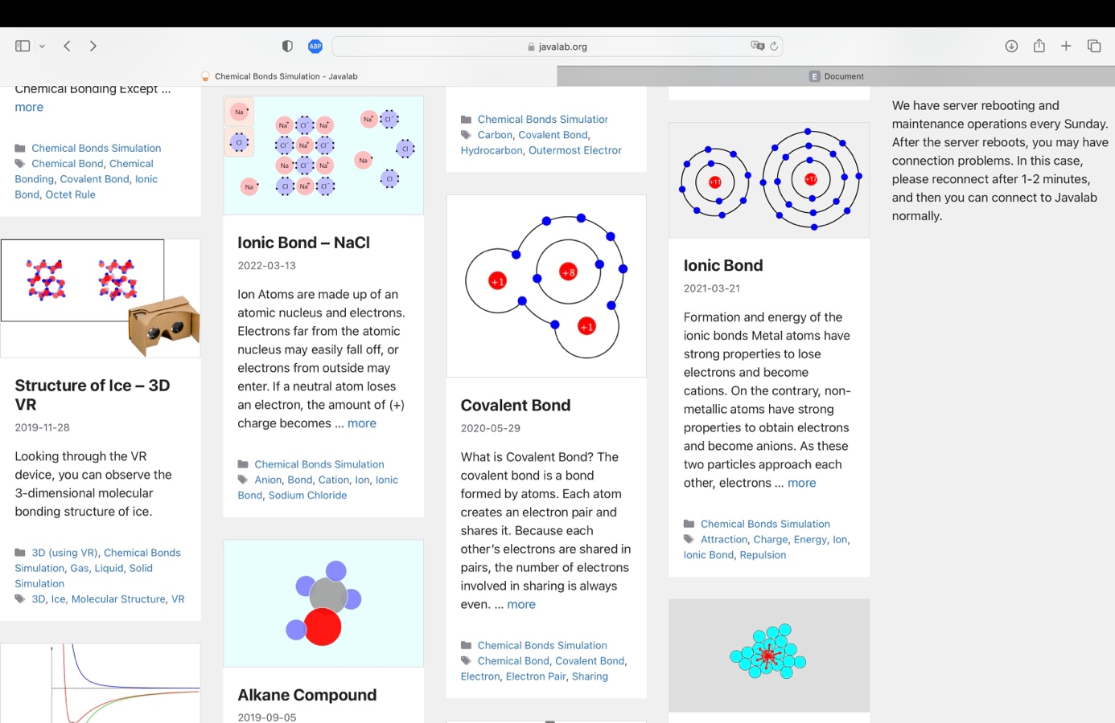

- Bekijk H₂ , H₂O en CO₂
- Welk type atoombinding is er tussen de atomen? (…/1,5)
H₂ = ……………………………………………………………
H₂O = …………………………………………………………
CO₂ = …………………………………………………………

- Schrijf de lewisformule op een blad, neem er een foto van en plaat het in dit document. (…/1,5)

Opdracht 3:
- Open de app Ionic Bond

- Bekijk LiCl, MgO en CaCl₂.
- Noteer voor elk atoom per schil hoeveel elektronen de schil bevat.
- Voorspel op voorhand hoeveel elektronen er worden uitgewisseld en welk atoom het positieve – en negatieve ion vormt.
- Schrijf dit uit op een blad en neem hier een foto van, plaats deze in dit document. (…/5)
- Controleer je oplossing achetraf door op “Ionization & ionicbond”.

Evaluatie:
…/10

